Intro pentateuque
cours du 23/09/2025

mes recherches parallèles

Critique textuelle de l'ancien Testament: 1. Josué, Juges, Ruth, Samuel, Rois, Chroniques, Esdras, Néhémie, Esther : Barthélemy, Dominique : Free Download, Borrow, and Streaming : Internet Archive

Introduction À L'ancien Testament - Sciences humaines et spiritualité | Rakuten

Guide pour l’exégèse de l’Ancien Testament Méthodes, exemples et instruments de travail - broché - Richelle Matthieu - Achat Livre | fnac

Les premiers manuscrits de la Bible forment un sujet complexe, car il faut distinguer entre :
- La Bible hébraïque / Ancien Testament (transmis en hébreu et en araméen, avec la tradition massorétique, les manuscrits de Qumrân, etc.).
- Le Nouveau Testament (transmis en grec, avec de très nombreux manuscrits copiés dès le IIᵉ siècle).
Voici une synthèse structurée :

1. La Bible hébraïque (Ancien Testament)

a) Tradition la plus ancienne
- Fragments de Qumrân (manuscrits de la mer Morte) : découverts entre 1947 et 1956, datés du IIIᵉ siècle av. J.-C. au Iᵉ siècle apr. J.-C.
→ On y trouve des copies de presque tous les livres bibliques (sauf Esther).
→ Exemple : le Grand Rouleau d’Isaïe (1QIsaᵃ), daté du IIᵉ siècle av. J.-C., conservé presque intact.
- Autres témoins anciens : fragments en grec de la Septante (traduction grecque commencée au IIIᵉ siècle av. J.-C. à Alexandrie).

b) Tradition textuelle
- Après Qumrân, les manuscrits massorétiques (copistes juifs du VIIᵉ au Xᵉ siècle) deviennent la référence.
→ Exemple : le Codex d’Alep (Xe siècle) et le Codex de Léningrad (1008 apr. J.-C.), plus anciens manuscrits complets du texte massorétique.

2. Le Nouveau Testament

a) Premiers fragments
- Les manuscrits les plus anciens sont en grec.
- Papyrus Rylands (P52) : fragment de l’évangile de Jean (Jn 18,31-33), daté vers 125 apr. J.-C., trouvé en Égypte → le plus ancien témoin connu du NT.
- D’autres papyrus du IIᵉ–IIIᵉ siècle :
  - P46 (épîtres de Paul, env. 200)
  - P66 (évangile de Jean, env. 200)
  - P75 (Luc et Jean, IIIᵉ s.)

b) Manuscrits complets (codex)
À partir du IVᵉ siècle, on trouve de grands codex presque complets de l’Ancien + Nouveau Testament en grec :
- Codex Vaticanus (B) : vers 325–350, conservé au Vatican.
- Codex Sinaiticus (ℵ) : vers 350, découvert au Sinaï, conservé à Londres et Leipzig.
- Codex Alexandrinus (A) : début du Vᵉ siècle.

3. Particularités
- Pour l’Ancien Testament, les manuscrits de Qumrân confirment que plusieurs traditions textuelles coexistaient (proto-massorétique, proche de la Septante, texte samaritan).
- Pour le Nouveau Testament, la richesse des manuscrits (plus de 5 800 en grec, des milliers en latin et autres langues anciennes) permet une comparaison critique unique dans l’Antiquité.
? Résumé rapide :
- Plus anciens témoins de l’Ancien Testament : Qumrân (IIIᵉ s. av. J.-C.).
- Plus ancien manuscrit complet de l’Ancien Testament : Codex de Léningrad (1008).
- Plus ancien fragment du Nouveau Testament : P52 (vers 125).
- Plus anciens codex complets de la Bible chrétienne : Vaticanus et Sinaiticus (IVᵉ siècle).

La Septante (LXX) est un jalon majeur dans l’histoire des premiers manuscrits bibliques. Voici une présentation structurée :

1. Définition
- La Septante est la traduction grecque de la Bible hébraïque.
- Elle a été réalisée par étapes, entre le IIIᵉ et le Iᵉ siècle av. J.-C., à Alexandrie (Égypte), dans le contexte de la diaspora juive hellénophone.
- Elle tire son nom de la légende des 72 traducteurs (rapportée par la Lettre d’Aristée, IIᵉ s. av. J.-C.), d’où « Septante » = 70/72.

2. Importance historique
- Première traduction de la Bible dans une langue étrangère → elle ouvre la Bible aux non-hébraïsants.
- C’est la Bible des Juifs de langue grecque et la Bible des premiers chrétiens.
- Le Nouveau Testament cite très souvent l’Ancien Testament selon la Septante plutôt que selon le texte massorétique.
→ Exemple : Hébreux 10,5 cite Ps 40,7 selon la Septante (« un corps tu m’as formé ») et non selon l’hébreu (« mes oreilles tu as ouvertes »).

3. Contenu
- Elle traduit la Torah (Pentateuque) en premier, puis les Prophètes et Écrits.
- Elle inclut aussi des livres deutérocanoniques (ou « apocryphes » pour les protestants), écrits directement en grec ou transmis dans cette tradition : Sagesse, Siracide, Tobie, Judith, 1-2 Maccabées, Baruch, etc.

4. Manuscrits
Les plus anciens témoins de la Septante sont en papyrus égyptiens (IIᵉ–Iᵉ s. av. J.-C. et apr. J.-C.).
Les grands codex bibliques grecs (IVᵉ–Vᵉ s.) préservent une version presque complète :
- Codex Vaticanus (B) – IVᵉ siècle
- Codex Sinaiticus (ℵ) – IVᵉ siècle
- Codex Alexandrinus (A) – Vᵉ siècle

5. Valeur pour la critique textuelle
- La Septante permet de remonter à des états plus anciens du texte hébreu, parfois différents du texte massorétique (fixé beaucoup plus tard, vers le VIIIᵉ–Xᵉ s. apr. J.-C.).
- Comparaison :
  - Qumrân montre que certains manuscrits hébreux ressemblent au texte de la Septante.
  - Cela confirme qu’il y avait plusieurs traditions parallèles avant la fixation du texte massorétique.
En résumé :
La Septante est la plus ancienne traduction de la Bible hébraïque, réalisée en grec entre le IIIᵉ et le Iᵉ s. av. J.-C., conservée dans de grands codex (Vaticanus, Sinaiticus, Alexandrinus). Elle a été la Bible de référence des premiers chrétiens et reste aujourd’hui canonique pour l’orthodoxie.

Voici une frise chronologique illustrant la continuité des principaux manuscrits et traditions textuelles de la Bible :
- Qumrân (IIIᵉ s. av. J.-C. – Ier s. apr. J.-C.)
- Septante (LXX) (IIIᵉ–Iᵉ s. av. J.-C.)
- Codex Vaticanus (~340)
- Codex Sinaiticus (~350)
- Codex Alexandrinus (~425)
- Codex d’Alep (~Xe s.)
- Codex de Léningrad (1008)
La ligne rouge marque la transition de l’ère chrétienne.
Veux-tu que je complète cette frise avec les premiers fragments du Nouveau Testament (P52, P46, P66, P75) pour avoir aussi la vision côté textes chrétiens dès le IIᵉ siècle ?
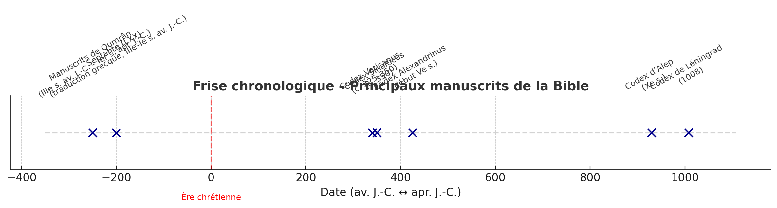
La Bible est l’un des textes les plus traduits au monde. Ses premières traductions sont liées aux communautés juives et chrétiennes de l’Antiquité. Voici un panorama structuré :

1. Traductions de l’Ancien Testament (avant l’ère chrétienne)

a) La Septante (LXX) – grec
- Lieu : Alexandrie (Égypte), diaspora juive.
- Date : IIIᵉ – Iᵉ s. av. J.-C.
- Contenu : Torah d’abord, puis les Prophètes et les Écrits. Inclut aussi des livres deutérocanoniques.
- Importance : c’est la Bible utilisée par les premiers chrétiens et abondamment citée dans le Nouveau Testament.

b) Traductions araméennes (Targumim)
- Quand l’araméen devint la langue du peuple (après l’exil), des traductions orales furent nécessaires dans les synagogues.
- Exemples : Targum Onqelos (Pentateuque), Targum Jonathan (Prophètes).
- Fixés par écrit entre le Ier et le Ve siècle apr. J.-C., mais traditions bien plus anciennes.

2. Traductions chrétiennes anciennes (IIᵉ – IVᵉ s.)

a) Vetus Latina (Vieille Latine)
- Traductions latines de la Septante et parfois de l’hébreu, faites en Afrique du Nord, en Italie et en Gaule.
- Utilisées dès le IIᵉ siècle dans les communautés chrétiennes latines.
- Variantes nombreuses et non uniformes.

b) La Vulgate (latin)
- Traduite par saint Jérôme (fin IVᵉ s., début Ve s.).
- Basée en partie sur l’hébreu (Pentateuque, Prophètes) et sur la Septante.
- Devenue le texte officiel de l’Église latine pendant plus d’un millénaire.

c) Version syriaque
- Peshitta (« simple, claire »), traduction en syriaque (un dialecte de l’araméen).
- Datation : IIᵉ siècle (Ancien Testament traduit depuis l’hébreu et/ou la Septante ; Nouveau Testament traduit depuis le grec).
- Bible de référence des Églises syriaques (nestorienne, jacobite, maronite).

3. Autres traductions anciennes
- Copte (Égypte, IIIᵉ–IVᵉ s.) : plusieurs dialectes (sahidique, bohaïrique).
- Arménien (début Vᵉ s.) : souvent appelée la « Reine des versions » pour sa qualité.
- Géorgien (Vᵉ s.) : influencée par la Septante et l’arménien.
- Éthiopien (guèze) (IVᵉ–Vᵉ s.) : encore utilisé dans l’Église éthiopienne.
- Arabe : plus tardives (à partir du VIIIᵉ–IXᵉ s.), souvent basées sur la Septante, la Peshitta ou la Vulgate.

4. Résumé chronologique
- Septante (grec) → IIIᵉ–Iᵉ s. av. J.-C.
- Targumim (araméen) → dès l’époque du Second Temple (oral), fixés Iᵉ–Vᵉ s. apr. J.-C.
- Vetus Latina (latin) → IIᵉ s. apr. J.-C.
- Peshitta (syriaque) → IIᵉ s. apr. J.-C.
- Vulgate (latin, Jérôme) → IVᵉ–Vᵉ s.
- Versions coptes, arménienne, éthiopienne, géorgienne → IVᵉ–Vᵉ s.
? En résumé :
Les premières traductions de la Bible sont la Septante en grec et les Targumim en araméen (cadre juif), puis, dans le christianisme, la Vetus Latina, la Peshitta syriaque et la Vulgate de Jérôme, avant l’expansion en copte, arménien, géorgien, éthiopien.Origène (IIIᵉ siècle) et son immense travail critique des Écritures.

1. Origène et son projet
- Origène d’Alexandrie (185–253), théologien et exégète chrétien, s’intéressait à l’établissement du texte biblique, surtout de l’Ancien Testament.
- Il a constaté que la Septante circulait dans des versions divergentes et voulait la comparer au texte hébreu et à d’autres traductions grecques.
- Il a conçu un grand synopse appelé l’Hexapla (du grec ἑξαπλοῦς = « en six colonnes »).

2. L’Hexapla (le « synopse » d’Origène)
C’était une énorme compilation (plus de 6 000 pages !) organisée en colonnes parallèles :
- Texte hébreu (consonnes uniquement).
- Texte hébreu translittéré en alphabet grec (pour les lecteurs ne connaissant pas l’hébreu).
- Version grecque d’Aquila (très littérale, IIᵉ siècle).
- Version grecque de Symmaque (IIᵉ siècle, style plus élégant).
- Septante (LXX), corrigée par Origène.
- Version grecque de Théodotion (IIᵉ siècle, intermédiaire entre Aquila et la Septante).
? Dans certaines sections, Origène ajoutait encore d’autres traductions grecques, ce qui pouvait faire jusqu’à 8 ou 9 colonnes (on parle alors d’Ennéapla ou Octapla).

3. Objectif
- Fournir un outil de comparaison pour voir les écarts entre le texte hébreu et ses traductions.
- Aider à corriger la Septante, qui était le texte liturgique des chrétiens.
- Donner une base solide pour l’exégèse et les débats avec les juifs.

4. Transmission
- L’Hexapla complète a disparu (probablement détruite après la prise de Césarée au VIIᵉ siècle).
- Nous en connaissons des fragments grâce à :
  - Eusèbe de Césarée (IVᵉ s.)
  - Épiphane de Salamine (IVᵉ s.)
  - La tradition syriaque (Hexapla syriaca)
  - Des fragments grecs retrouvés sur papyrus et citations patristiques.

5. Importance
- C’est la première grande œuvre de critique textuelle biblique.
- Elle montre qu’au IIIᵉ siècle, l’Église était consciente de la diversité des manuscrits et voulait établir un texte de référence.
- L’Hexapla a influencé la révision du texte biblique en Orient (chez les Cappadociens, puis dans les écoles syriaques).
? En résumé :
Le synopse d’Origène, appelé Hexapla, était une gigantesque édition critique de l’Ancien Testament en six colonnes (hébreu + diverses traductions grecques), rédigée au IIIᵉ siècle. Bien que perdu, il reste un jalon majeur dans l’histoire de la transmission de la Bible et de la critique textuelle.

la différence entre le Texte massorétique (TM) et la Septante (LXX) est au cœur de la critique textuelle de la Bible. Voici une synthèse claire et détaillée :

1. Contexte
- Texte massorétique (TM) :
→ Tradition hébraïque fixée par les massorètes (scribes juifs, VIIᵉ–Xᵉ s. apr. J.-C.).
→ Basée sur un état du texte déjà en usage dans le judaïsme pharisien/rabbinique après 70 apr. J.-C.
→ Manuscrits de référence : Codex d’Alep (Xe s.), Codex de Léningrad (1008).
- Septante (LXX) :
→ Traduction grecque de la Bible hébraïque (IIIᵉ–Iᵉ s. av. J.-C.), faite à Alexandrie.
→ Reflète un texte hébreu plus ancien, parfois différent de celui qui a donné naissance au TM.
→ Bible des Juifs de la diaspora et des premiers chrétiens.

2. Différences textuelles

a) Longueur et contenu
- Jérémie :
  - TM : version longue (~33 chapitres).
  - LXX : plus courte (~1/7 de moins), avec un ordre différent des oracles contre les nations.
→ Les manuscrits de Qumrân montrent que les deux formes existaient déjà.
- Job :
  - LXX : plus court d’environ 400 versets.
- Daniel :
  - LXX : contient des passages absents du TM (Suzanne, Bel et le Dragon, Cantiques des Trois Jeunes).

b) Ordre des livres et chapitres
- Les Psaumes sont parfois numérotés différemment.
- Jérémie, Juges et Samuel-Rois présentent des variations d’ordre ou de structure.

c) Variantes de traduction
- Certaines divergences viennent d’un texte hébreu différent, d’autres de choix de traduction.
  - Ex. : Ps 22,17 (TM : « comme un lion, mes mains et mes pieds » ; LXX : « ils ont percé mes mains et mes pieds »).
  - Ex. : Isaïe 7,14 (TM : « la jeune femme (ʿalmâ) concevra » ; LXX : « la vierge (parthenos) concevra »).

3. Différences théologiques et liturgiques
- Christianisme primitif : cite surtout la Septante (ex. Mt 1,23 cite Isaïe 7,14 selon LXX).
- Judaïsme rabbinique : après le Ier s., privilégie le texte hébreu (ancêtre du TM) et s’éloigne de la LXX, perçue comme un outil chrétien.

4. Critique textuelle
- Qumrân a révélé que certaines divergences LXX vs TM s’expliquent par l’existence de plusieurs familles de manuscrits hébreux :
  - Proto-massorétique : ancêtre du TM.
  - Proto-Septante : base de la LXX.
  - Texte samaritan (Pentateuque).
? Conclusion : ni la LXX ni le TM n’ont le monopole de « l’original » : ce sont deux témoins de traditions textuelles parallèles.

5. Résumé visuel
- Septante (IIIᵉ–Iᵉ s. av. J.-C.) : traduction grecque, basée sur un texte hébreu parfois différent.
- Texte massorétique (VIIᵉ–Xᵉ s. apr. J.-C.) : forme fixée et normalisée de l’hébreu biblique.
- Qumrân (IIIᵉ s. av. J.-C. – Ier s. apr. J.-C.) : confirme que les deux traditions coexistaient.

tableau comparatif détaillé (Livre / TM / LXX / Qumrân / Impact chrétien) pour visualiser ces différences de manière systématique ?
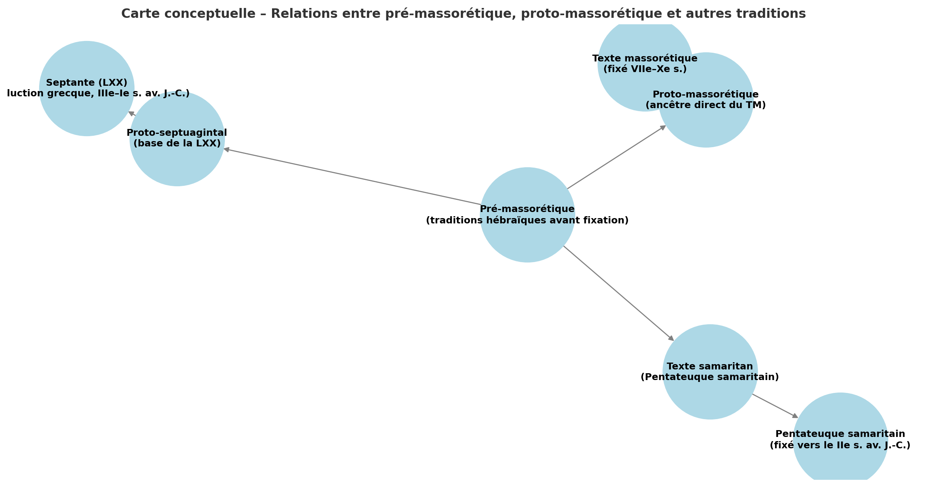
une distinction importante en critique textuelle : la différence entre forme pré-massorétique et forme proto-massorétique dans les manuscrits bibliques.

1. Proto-massorétique
- On appelle ainsi les manuscrits hébreux anciens (dès le IIᵉ s. av. J.-C., attestés à Qumrân) qui présentent déjà :
  - une consonance et un vocabulaire très proches du futur Texte massorétique (TM),
  - une standardisation plus nette que d’autres traditions (par ex. celles proches de la Septante ou du Pentateuque samaritain).
- Ces textes sont donc les ancêtres directs du TM.
- Exemple : certains fragments de Deutéronome et des Prophètes à Qumrân, qui correspondent presque mot à mot au TM plus tardif.

2. Pré-massorétique
- Terme plus large et moins strict, qui désigne les formes textuelles en circulation avant la fixation massorétique (IIIᵉ s. av. J.-C. – Ier s. apr. J.-C.).
- Cela inclut :
  - des manuscrits proto-massorétiques (ancêtres directs),
  - mais aussi d’autres variantes hébraïques (parfois plus proches de la Septante ou du texte samaritain).
- Autrement dit : le pré-massorétique est une catégorie englobante, tandis que le proto-massorétique est une sous-famille particulière, celle qui mènera au TM fixé par les massorètes (VIIᵉ–Xᵉ s. apr. J.-C.).

3. Exemple concret (Psaume 22,17 – « comme un lion » / « ils ont percé »)
- Proto-massorétique : כָּאֲרִי (kaʾari, « comme un lion ») → conservé dans le TM.
- Autres formes pré-massorétiques : certains manuscrits (ou traditions grecques) ont une variante hébraïque différente (peut-être karu, « ils ont percé »), d’où la Septante.
- Qumrân montre que plusieurs variantes coexistaient, dont l’une correspond à l’ancêtre du TM, une autre à l’ancêtre de la LXX.
Résumé simple :
- Pré-massorétique = tout l’éventail des traditions hébraïques avant la fixation (y compris proto-massorétique, proto-septuagintale, samaritain, etc.).
- Proto-massorétique = sous-groupe stable et discipliné de manuscrits qui deviendront le Texte massorétique (fixé par les scribes massorètes entre le VIIᵉ et le Xᵉ siècle).

Le Pentateuque est le cœur de la Bible hébraïque et de toute la tradition biblique. Voici une présentation claire et structurée :

1. Définition
- Le mot Pentateuque vient du grec πεντάτευχος (pentáteuchos = « cinq rouleaux »).
- Il désigne les cinq premiers livres de la Bible, aussi appelés Torah en hébreu (תּוֹרָה = « Loi », « Enseignement »).
- Traditionnellement attribués à Moïse (d’où l’expression « Loi de Moïse »).

2. Les cinq livres
- Genèse (בְּרֵאשִׁית – Bereshit)
→ Récits des origines (création, chute, déluge) et des patriarches (Abraham, Isaac, Jacob, Joseph).
- Exode (שְׁמוֹת – Shemot)
→ Sortie d’Égypte, Moïse, révélation du Sinaï, don de la Loi, construction du Tabernacle.
- Lévitique (וַיִּקְרָא – Vayiqra)
→ Lois cultuelles, prescriptions sur les sacrifices, pureté, fêtes, sacerdoce. Code de sainteté chapitre 16
- Nombres (בְּמִדְבַּר – Bemidbar)
→ Errance au désert, recensements, organisation tribale, révoltes, préparation à l’entrée en Terre promise.
- Deutéronome (דְּבָרִים – Devarim)
→ Discours d’adieu de Moïse, testament de Moïse récapitulation et actualisation de la Loi avant la conquête de Canaan. (suite : JOSUé)

3. Langue et transmission
- Écrit en hébreu biblique, avec quelques passages en araméen.
- Les plus anciens témoins : fragments à Qumrân (IIIᵉ–Iᵉ s. av. J.-C.).
- Préservé ensuite dans :
  - Texte massorétique (forme standard du judaïsme).
  - Septante (LXX), traduction grecque.
  - Pentateuque samaritain (version propre à la communauté samaritaine, IIᵉ s. av. J.-C.).

4. Place dans les traditions
- Judaïsme : Torah = partie la plus sacrée de la Bible, lue chaque semaine à la synagogue (cycle annuel).
- Christianisme : intégré à l’Ancien Testament, fondement de la révélation.
- Islam : reconnu comme Tawrât (Torah), livre révélé à Moïse, mais considéré comme altéré dans sa transmission.

5. Approche critique moderne
- Le Pentateuque est le produit d’une histoire rédactionnelle complexe :
  - Théorie documentaire : sources yahviste (J), élohiste (E), sacerdotale (P), deutéronomiste (D), combinées entre le VIIIᵉ et le Ve siècle av. J.-C.
  - Le Deutéronome joue un rôle clé dans la réforme religieuse du roi Josias (VIIᵉ s. av. J.-C.).
  - La mise en forme finale a probablement eu lieu après l’Exil à Babylone (VIᵉ–Ve s. av. J.-C.).

6. Importance
- Fondement théologique (création, élection, Loi, Alliance).
- Fondement juridique (commandements, prescriptions).
- Fondement liturgique (lectures synagogales, fêtes).
- Fondement identitaire (peuple de Dieu, terre promise).
En résumé :
Le Pentateuque est à la fois un corpus fondateur (Torah) et une porte d’entrée vers toute la Bible, transmis dans plusieurs formes (massorétique, septuagintale, samaritaine) et relu sans cesse dans les traditions juives, chrétiennes et musulmanes.
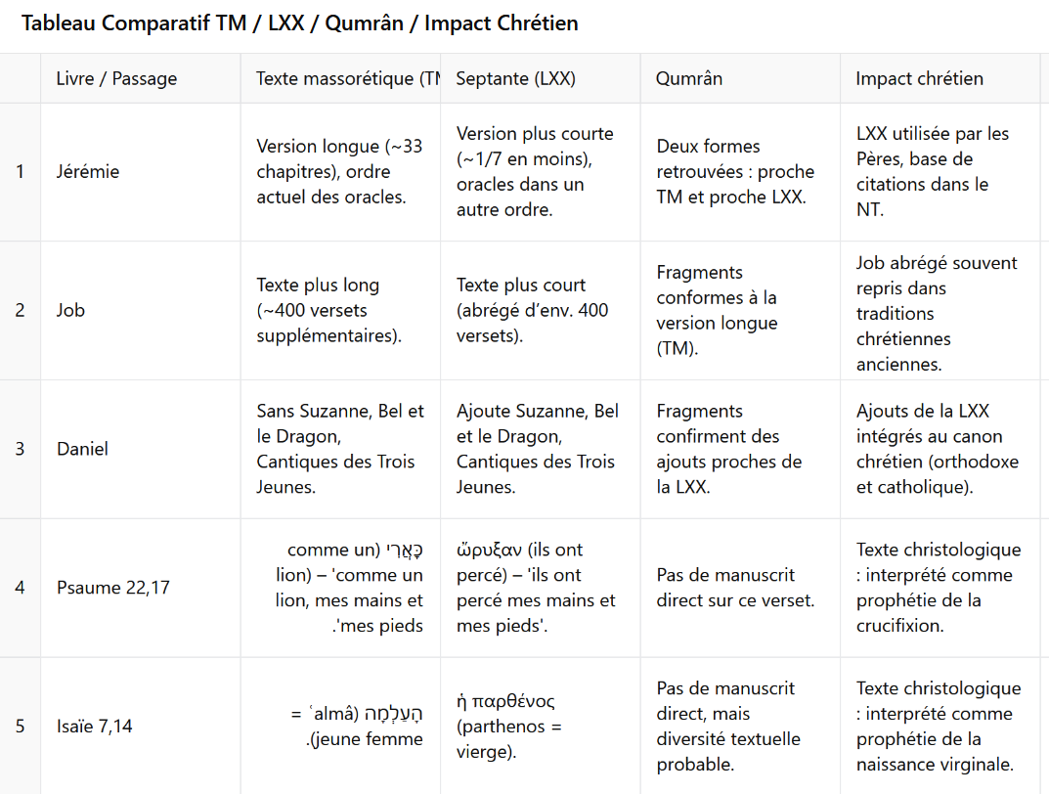
la composition du Pentateuque : il ne s’agit pas de cinq livres indépendants juxtaposés, mais d’un ensemble construit où chaque livre fait écho aux autres. Les rédacteurs ont tissé des renvois, reprises et anticipations pour donner une unité.
Voici une synthèse structurée :

1. Continuité narrative
- Chaque livre reprend là où le précédent s’arrête :
  - Genèse se termine avec Joseph et les fils d’Israël en Égypte → Exode commence par « voici les noms des fils d’Israël qui vinrent en Égypte ».
  - Exode conclut avec la construction du Tabernacle → Lévitique développe les lois pour son usage.
  - Lévitique donne les lois pour la vie au désert → Nombres raconte l’application et les épreuves au désert.
  - Nombres s’achève aux plaines de Moab → Deutéronome reprend sous forme de discours récapitulatifs de Moïse.

2. Échos thématiques et théologiques
- Création – Loi – Terre promise :
  - Genèse 1 (Dieu crée et bénit) ↔ Exode 20 (Dieu donne la Loi, qui structure la vie) ↔ Deutéronome 30 (choix de la vie et bénédiction en Terre promise).
- Alliance :
  - Avec Abraham (Gn 15, 17) ↔ renouvelée au Sinaï (Ex 19–24) ↔ rappelée par Moïse (Dt 29–30).
- Promesse de la Terre :
  - Donnée à Abraham (Gn 12,7) ↔ relancée à la sortie d’Égypte (Ex 3,8) ↔ préparée dans Nombres ↔ Moïse la redit avant sa mort (Dt 34).
- Théologie du nom divin :
  - Révélé comme YHWH à Moïse (Ex 3) ↔ déjà présent dans les récits patriarcaux (Gn 4,26 ; Gn 12).
→ montre une construction qui articule traditions différentes.

3. Échos littéraires et lexicaux
- Formules répétées qui relient les livres :
  - « Soyez féconds et multipliez » (Gn 1,28 ; Gn 9,1) ↔ repris pour Israël comme peuple (Ex 1,7).
  - Motifs de serments, bénédictions et malédictions : Gn 12,3 ↔ Dt 28.
- Inclusion (technique littéraire) :
  - Genèse 1 (création du monde) ↔ Exode 40 (construction du Tabernacle : microcosme du monde).
- Structure parallèle :
  - Exode 32–34 (veau d’or, rupture et restauration de l’alliance) ↔ Nombres 13–14 (refus d’entrer en Canaan, châtiment puis pardon).

4. Fonction du Deutéronome
- Le Deutéronome agit comme charnière et relecture :
  - Reprend les événements de Genèse à Nombres (mémoire historique).
  - Réorganise et actualise les lois données au Sinaï (Exode–Lévitique).
  - Sert de préface aux livres historiques (Josué – Rois).
? C’est à la fois conclusion du Pentateuque et ouverture sur l’histoire d’Israël.

5. Interprétation critique moderne
- Les échos entre livres viennent de la composition rédactionnelle :
  - Différentes traditions (yahviste, élohiste, sacerdotale, deutéronomiste) ont été reliées par des rédacteurs qui ont inséré des mots-clés, des transitions et des récapitulations.
  - Ces échos servent à donner l’impression d’une histoire continue, de la création du monde jusqu’à la frontière de la Terre promise.
✅ En résumé :
Le Pentateuque est construit comme un tout. Les échos narratifs, théologiques et littéraires entre ses cinq livres (promesse → loi → terre, répétitions de formules, inclusions, relectures) créent une unité, tout en révélant une construction rédactionnelle complexe.
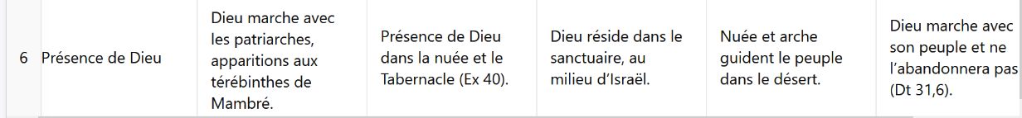
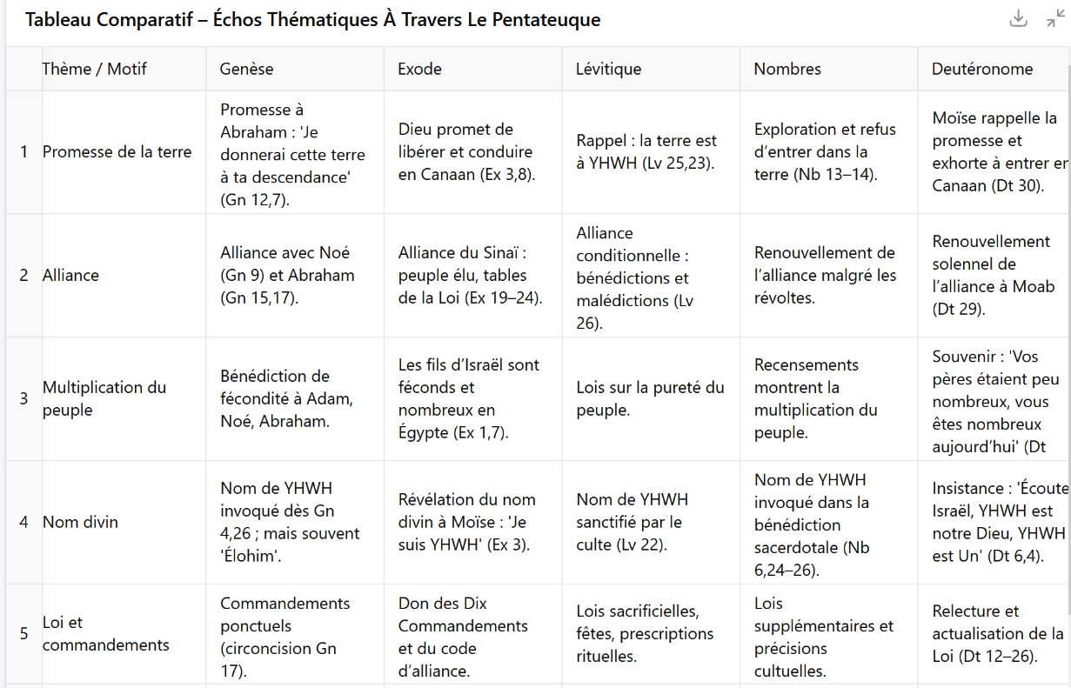
la théorie des sources du Pentateuque, aussi appelée hypothèse documentaire. C’est l’un des grands débats de la recherche biblique moderne. Voici une présentation structurée et claire :

1. Origine de la théorie
- Dès le XVIIᵉ–XVIIIᵉ siècle, des chercheurs (Spinoza, Astruc, Eichhorn) constatent des doublets, incohérences et variations de style dans le Pentateuque.
- Exemples :
  - Deux récits de la création (Gn 1 et Gn 2).
  - Deux traditions sur l’origine du nom divin (Gn 4,26 ; Ex 3,14).
  - Récits parallèles du déluge.
- Hypothèse : le Pentateuque n’est pas l’œuvre d’un seul auteur (Moïse), mais la combinaison de sources écrites différentes.

2. Les quatre sources classiques (modèle Wellhausen, XIXᵉ s.)

a) Source J (Yahviste)
- Date : IXᵉ s. av. J.-C. (royaume de Juda).
- Style narratif vivant, anthropomorphique.
- Dieu est appelé YHWH dès la Genèse.
- Accent sur la promesse, la terre, la dynastie davidique.

b) Source E (Élohiste)
- Date : VIIIᵉ s. av. J.-C. (royaume d’Israël).
- Dieu est appelé Élohim jusqu’à Exode 3.
- Accent sur les prophètes, les songes, la morale.
- Moins anthropomorphique.

c) Source D (Deutéronomiste)
- Date : VIIᵉ s. av. J.-C., sous le roi Josias (réforme centralisatrice du culte).
- Style oratoire, insistant sur l’alliance, la Loi et la centralisation du culte à Jérusalem.
- Constitue le noyau du Deutéronome et influence les livres historiques (Josué–Rois).

d) Source P (Sacerdotale)
- Date : VIᵉ–Ve s. av. J.-C. (exil à Babylone et après).
- Style solennel, structuré, généalogies, listes, chiffres.
- Dieu transcendant.
- Accent sur le culte, le sabbat, la sainteté, l’organisation du sanctuaire.
- Exemple typique : récit de la création en sept jours (Gn 1).

3. Le rôle des rédacteurs
- Ces sources ont été combinées par des rédacteurs successifs.
- Le Pentateuque final résulte d’une mise en forme au Ve s. av. J.-C. après l’exil à Babylone, probablement sous l’influence sacerdotale.

4. Remises en question et évolutions
Depuis le XXᵉ siècle, la théorie a été nuancée :
- On parle moins de « quatre documents » que de traditions et couches rédactionnelles.
- Approches alternatives :
  - Hypothèse fragmentaire (plusieurs traditions indépendantes mises bout à bout).
  - Hypothèse complémentaire (un noyau ancien enrichi progressivement).
- Consensus actuel : le Pentateuque est le fruit d’une histoire rédactionnelle longue et complexe, mais la grille J-E-D-P reste pédagogique pour comprendre les différences de style et de théologie.

5. Exemple concret : le Déluge (Genèse 6–9)
- Source J : récit plus ancien, Dieu très humain, 7 couples d’animaux purs.
- Source P : récit sacerdotal, 1 couple de chaque espèce, chronologie précise (150 jours, structure numérologique).
? Les deux traditions ont été tissées ensemble, ce qui explique les incohérences apparentes (40 jours vs 150 jours, 7 animaux purs vs 2 animaux de chaque espèce).

✅ En résumé :
La théorie documentaire distingue quatre sources (J, E, D, P) qui reflètent différents milieux, époques et théologies. Le Pentateuque est le résultat d’une compilation et harmonisation progressive, avec une édition finale probablement sacerdotale (P).



